Отчёт
об участии команды школы
в краевой военно-патриотической игре «Зарница - Прикамья 2017»

Организаторами игры являются Министерство образования и науки Пермского края и ГАУ «Пермский краевой центр военно-патриотического воспитания и подготовки граждан (молодёжи) к военной службе».
Руководитель: преподаватель-организатор ОБЖ Юдин В.М.
Состав команды:
№ п/п | Фамилия, имя, отчество | класс
 | Жингель Александр Дмитриевич | 8б
 | Мансуров Владимир Максимович | 8г
 | Мухачёва Мария Денисовна | 9а
 | Пичугина Александра Дмитриевна | 8а
 | Пономарёв Павел Юрьевич | 8а
 | Семенищев Игорь Сергеевич | 8в
 | Торов Евгений Дмитриевич | 8в
 | Чазова Елизавета Олеговна | 8а

Зарница проходила на базе детского оздоровительного лагеря «Звёздный», который располагается в г.Пермь, микрорайон Гайва. В игре приняли участие 41 команда.
Открытие и закрытие проходило в Пермском военном институте национальной гвардии.
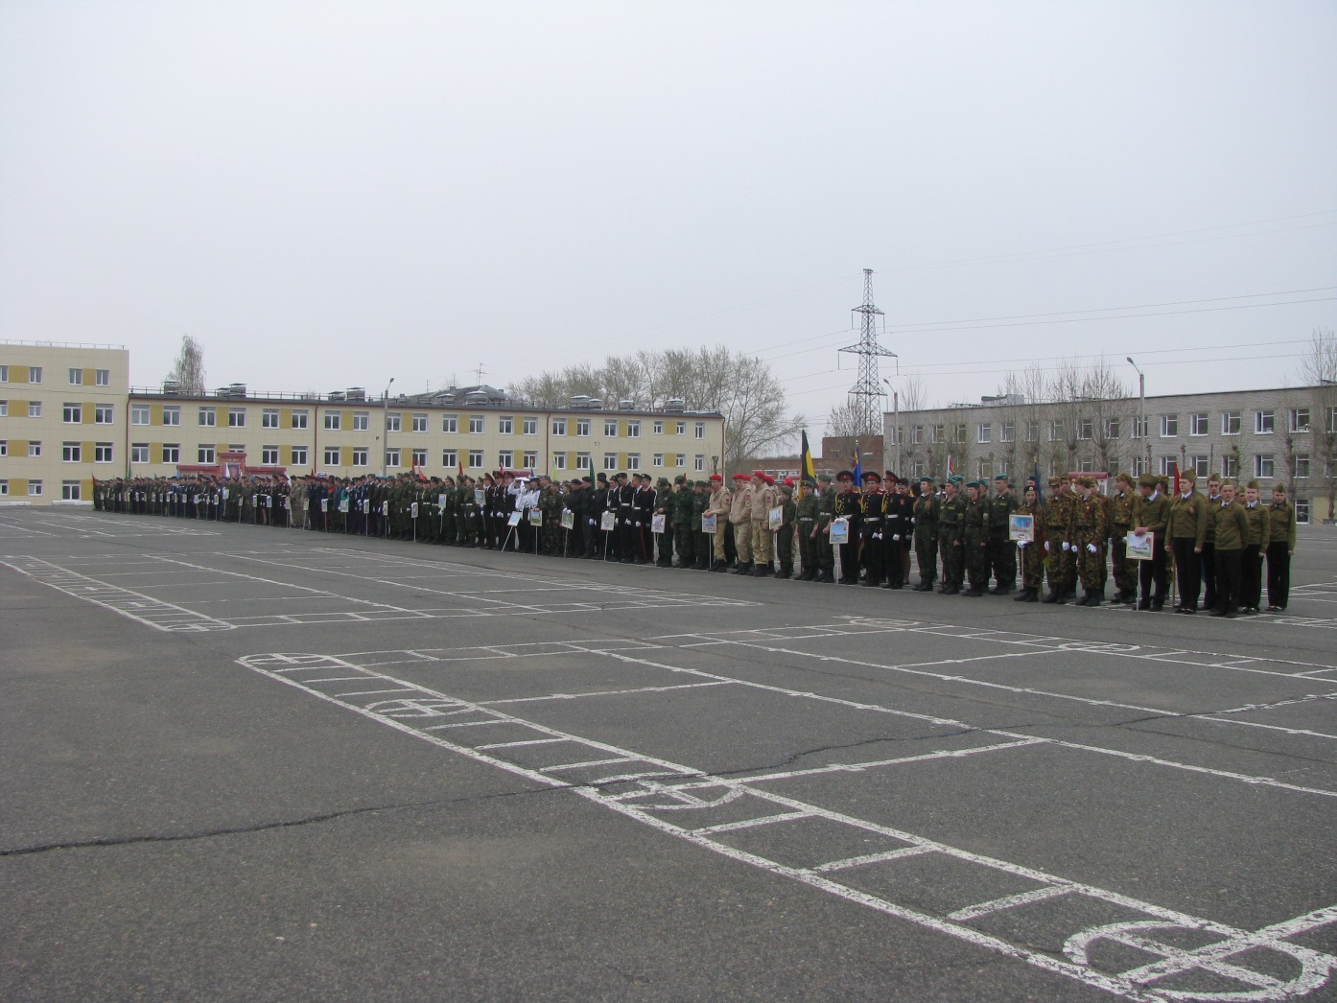

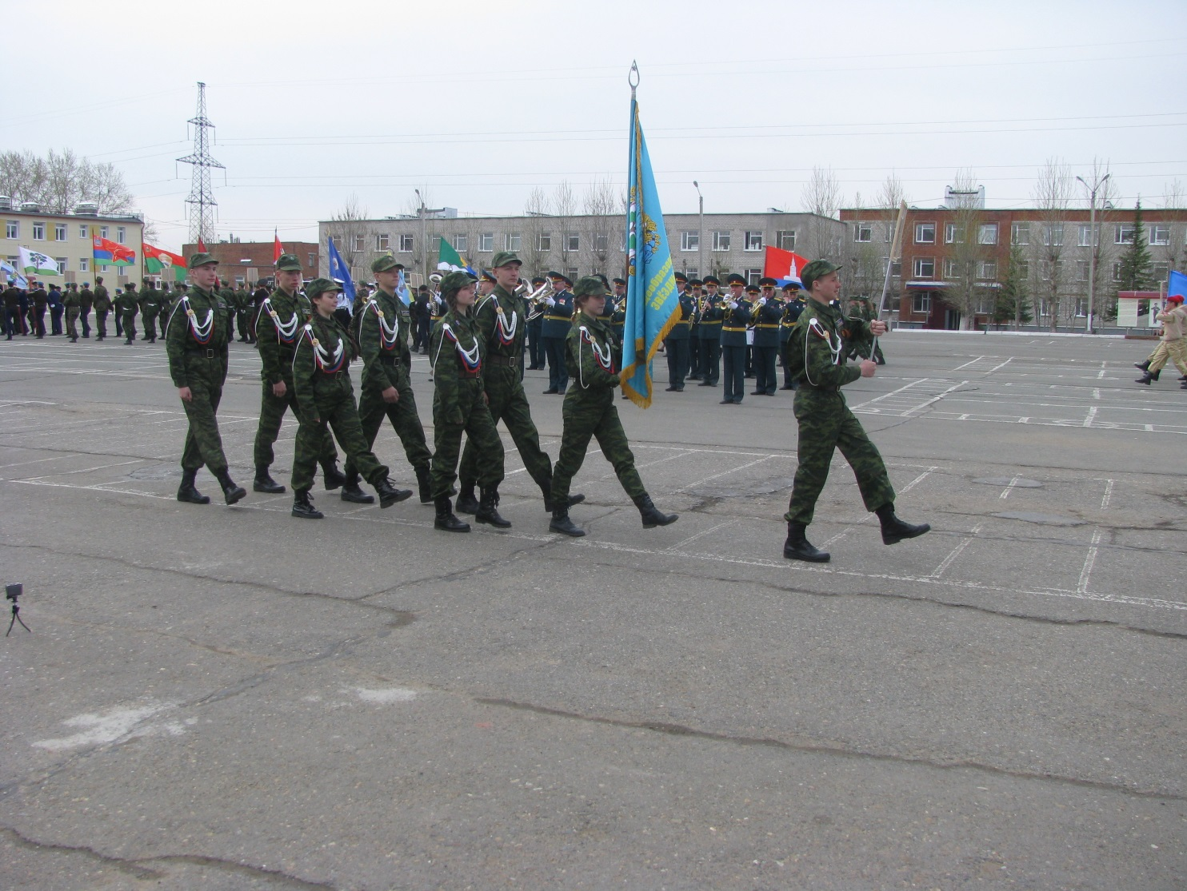

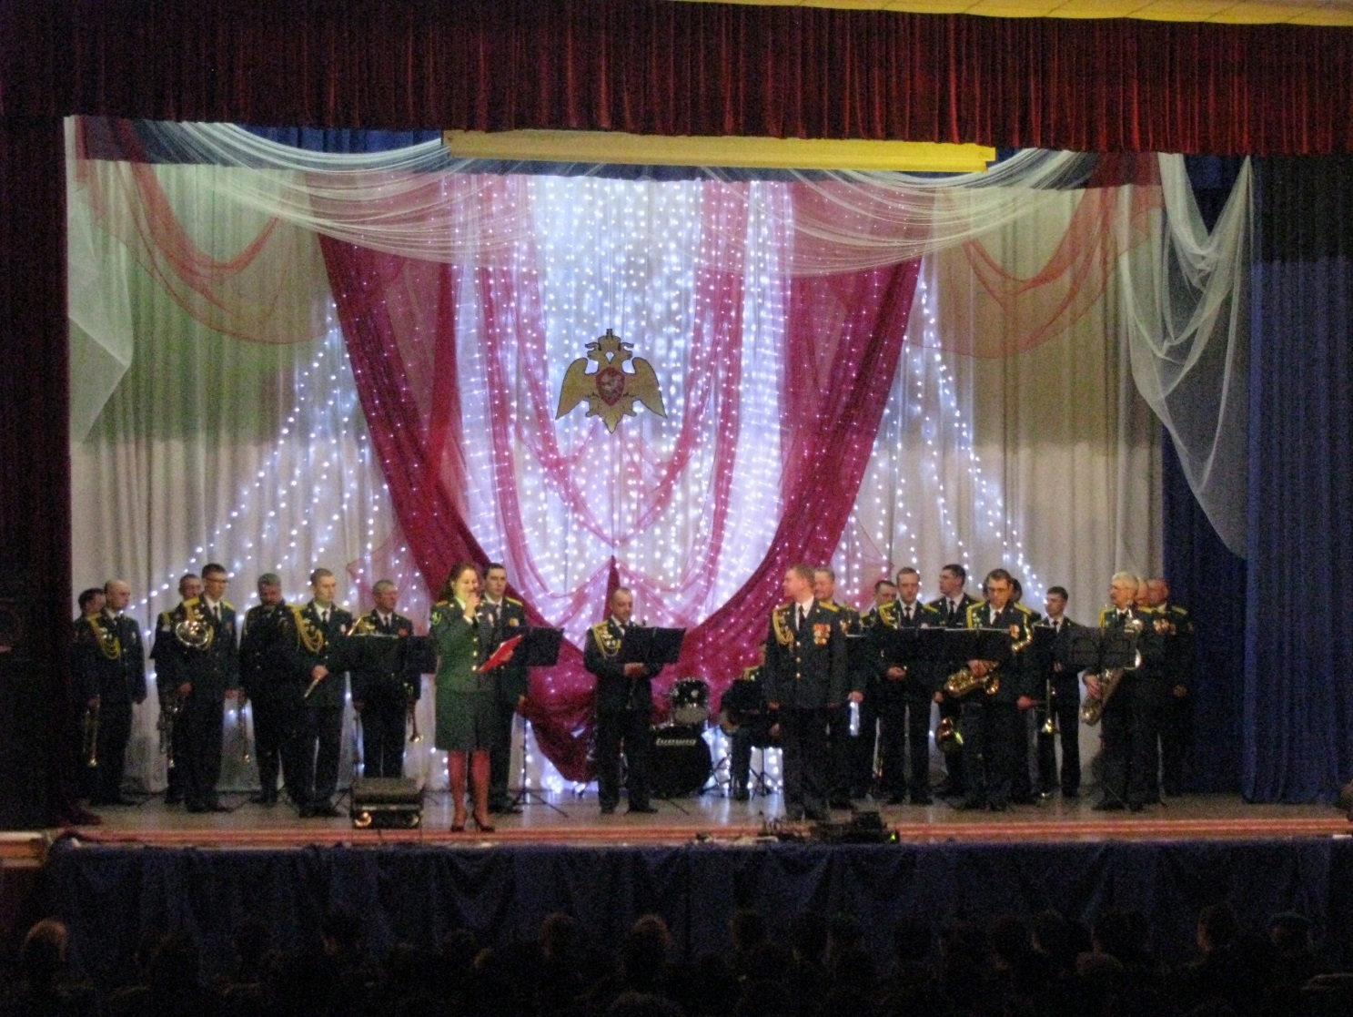

На Зарнице ребята соревновались на 14-ти этапах, которые включают в себя:
-основы военной подготовки (разборка/сборка автомата, снаряжение магазина автомата, стрельба из пневматической винтовки, одевание ОЗК, метание гранаты, марш-бросок);
-туристический блок;
-спортивный блок (силовая подготовка, бег на выносливость и на короткую дистанцию);
-оказание первой помощи пострадавшим;
-история России;
-представление своей территории - «Визитка».
Были организованы различные площадки:
- встречи с сотрудниками отряда специального назначения, со студентами Пермского государственного гуманитарно-педагогического университета, с сотрудниками краевого военного комиссариата;
- показ военной техники и оружия;
- лекция на тему «Великая Отечественная война 1941-45г. – правда и вымысел», которую провёл доктор исторических наук, профессор Пермского государственного национального исследовательского университета, Суслов М.Г.;
- познавательная игра-квест на местности, которую проводили студенты Пермского государственного гуманитарно-педагогического университета провели, участники отвечали на вопросы по краеведению, испытывали сплочённость своей команды, проверяли правоведение и др.;

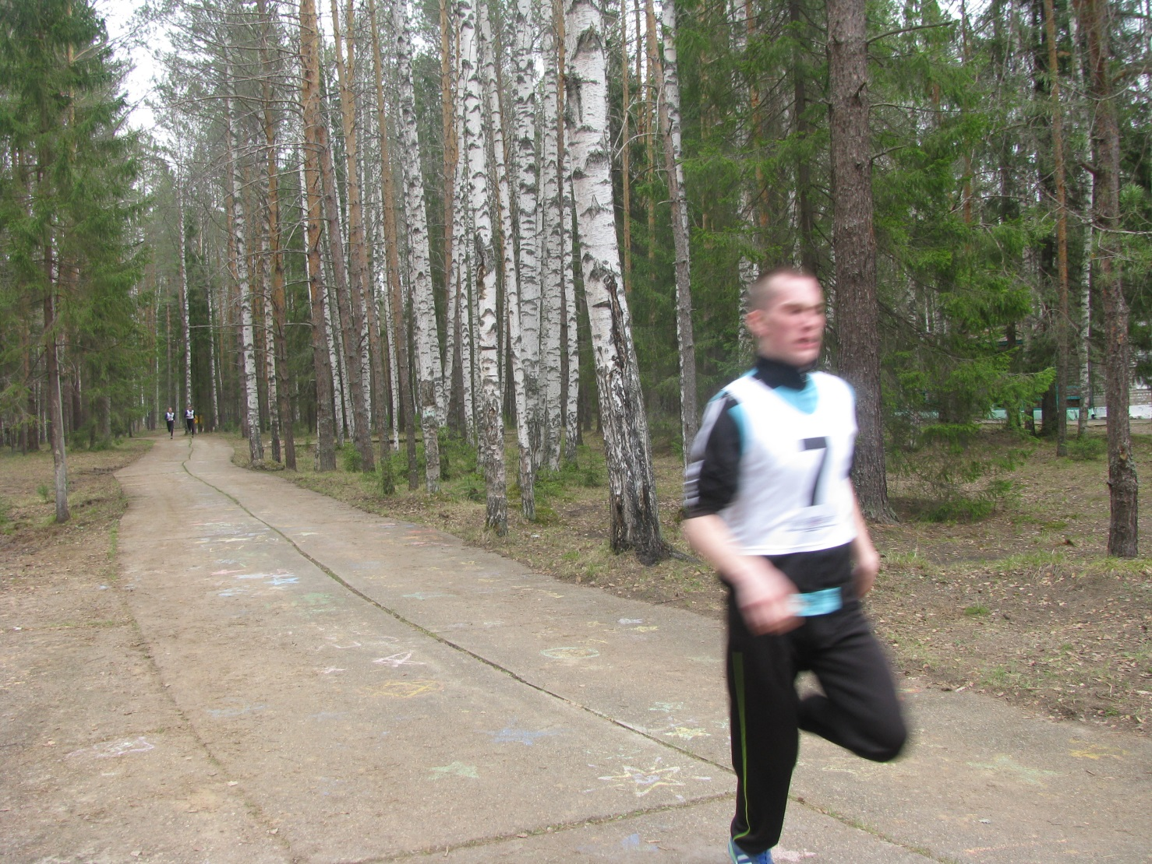

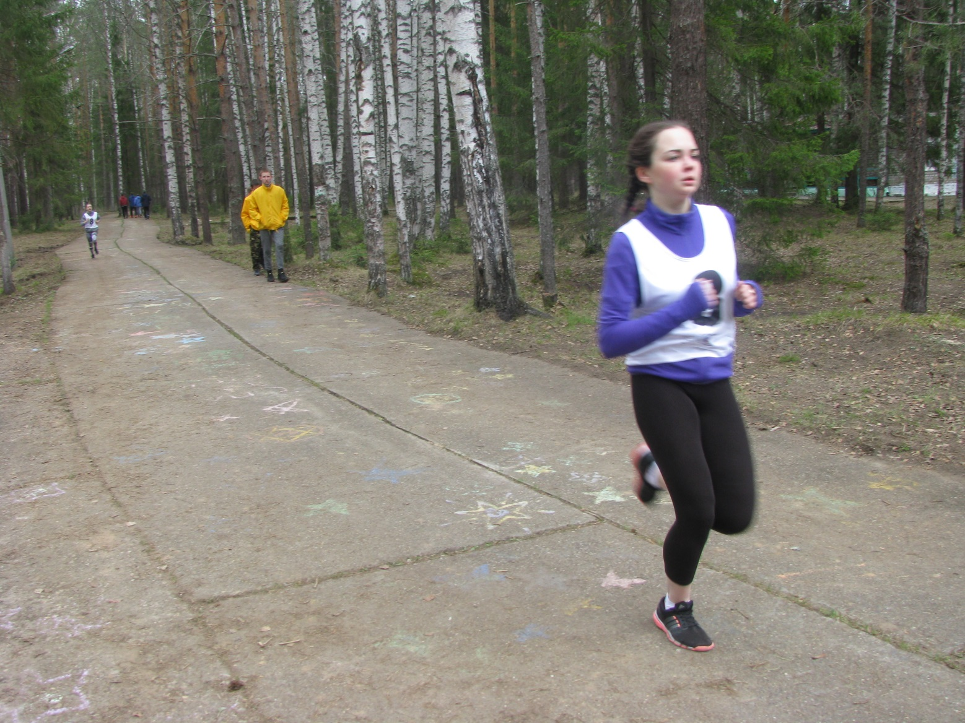

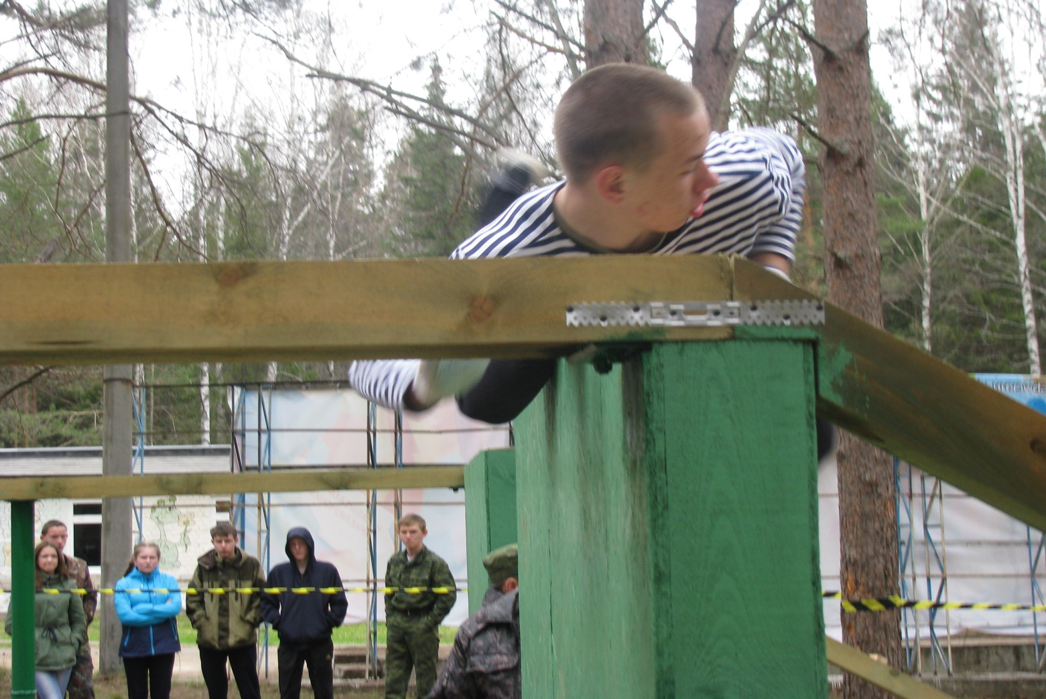

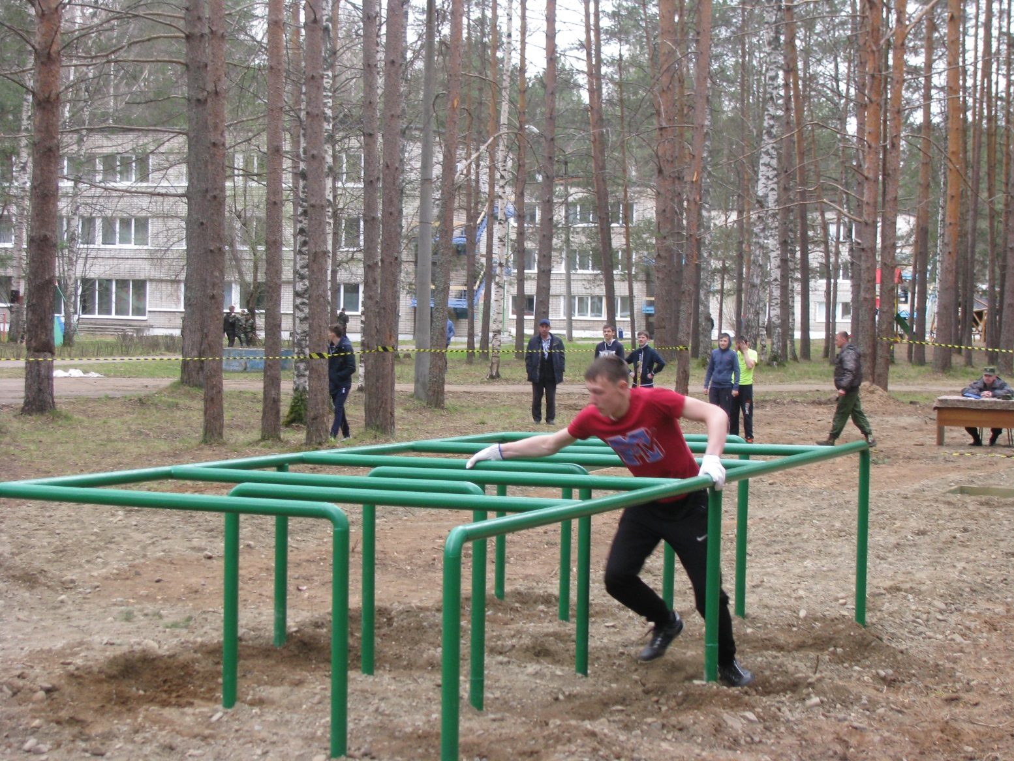

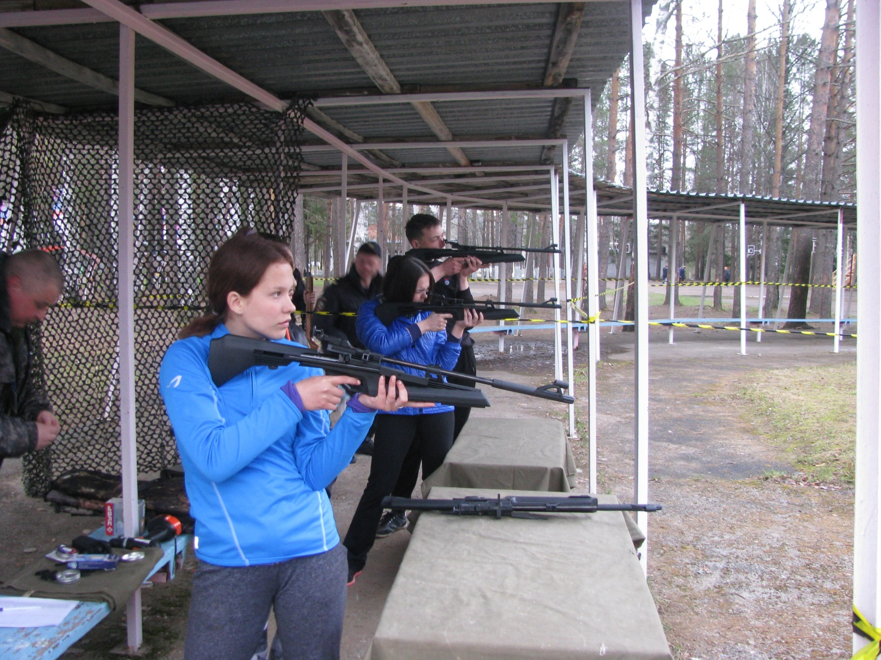
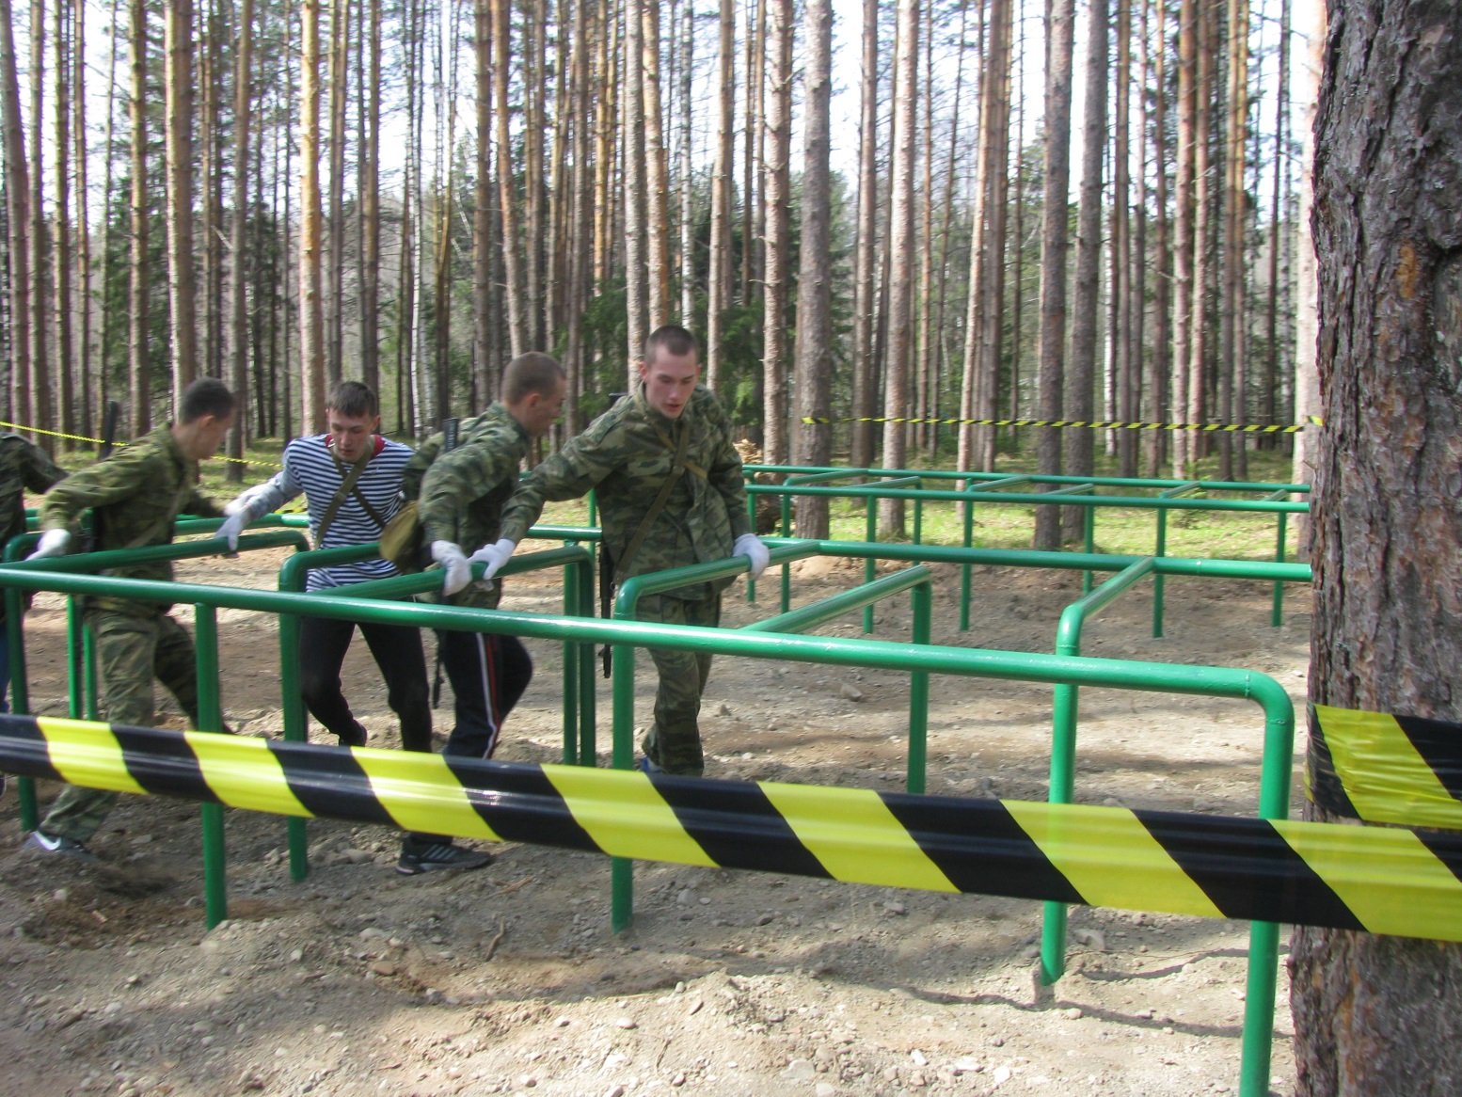

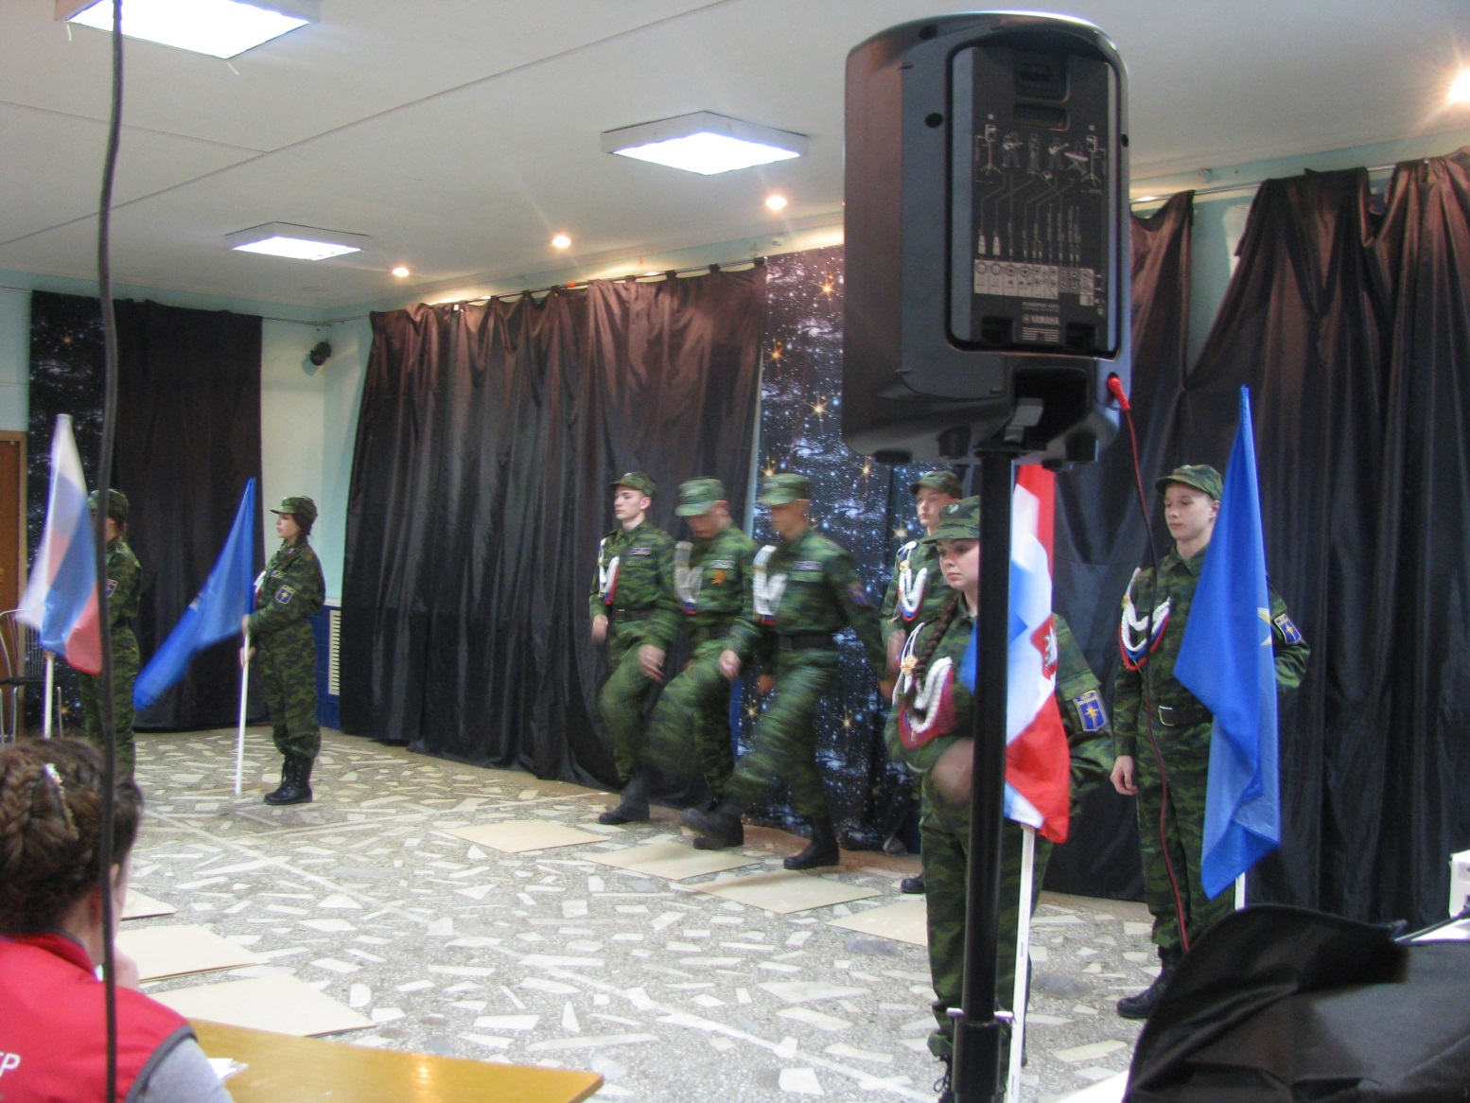
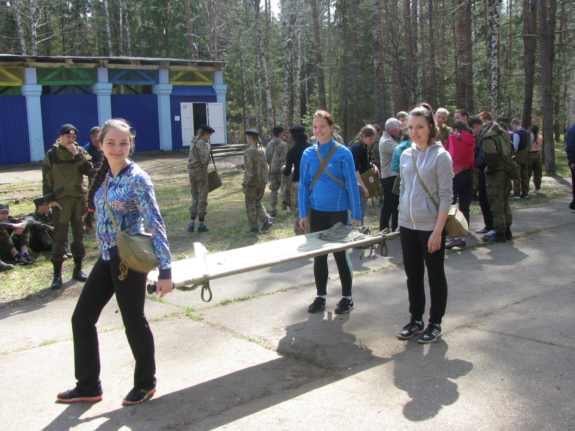

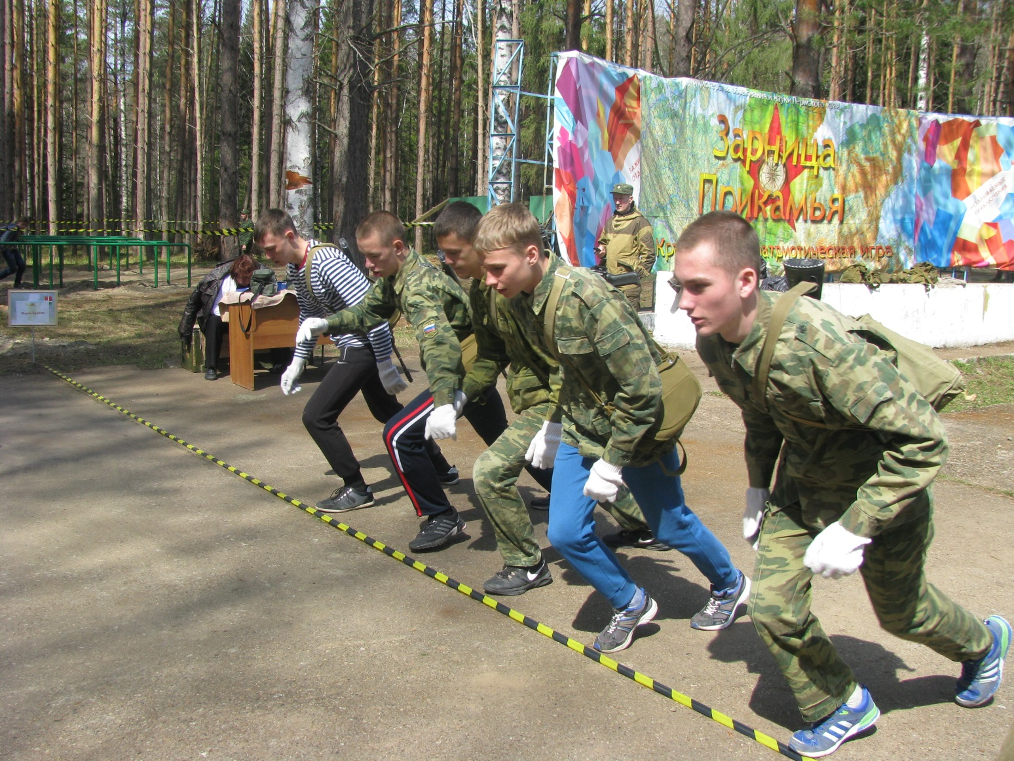
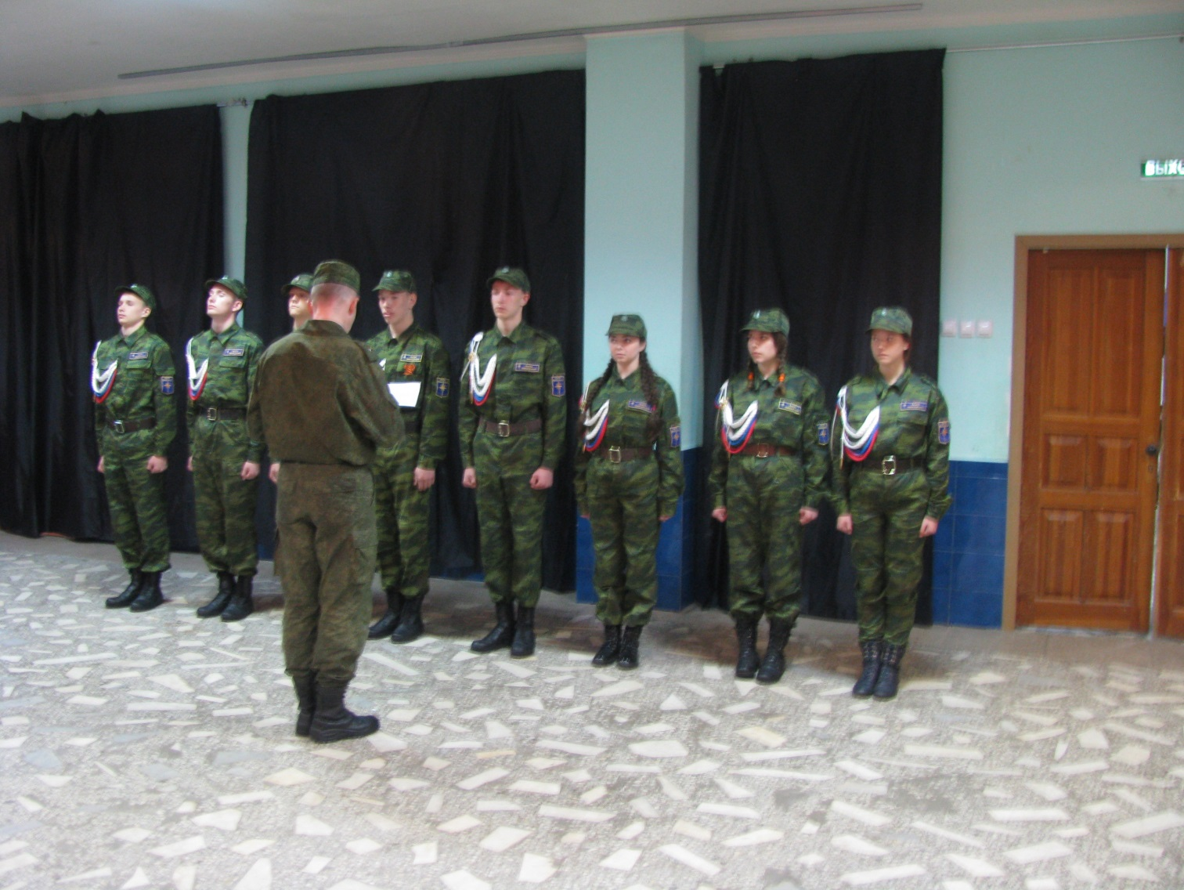

По итогам всех соревновании команда школы заняла 12 место из 41 команды участников Зарницы.

Преподаватель-организатор ОБЖ Юдин В.М.

